ЗМІСТ

вступ

В умовах сучасного інформаційного суспільства все актуальнішою стає потреба використання новітніх технологій у навчанні, як для покращення методів та технології навчання, так і для підвищення його ефективності. Також використання новітніх інформаційних технологій дає можливість набагато збільшити стандартизацію знань та методи покращення сприймання їх студентами навчального курсу, та значно зменшити часові та фінансові затрати у різних галузях.

Одним з шляхів розв’язання цієї проблеми є система безперервної освіти, яка складається з базової і подальшої освіти та передбачає на другому етапі послідовне чергування навчання в системі спеціально створених освітніх закладів з професійною діяльністю.

Завдяки своїй змістовій наповненості й необмеженості в часі безперервна професійна освіта має можливості для виконання важливих функцій, а саме:

* загальноосвітньої, компенсуючої (усунення недоліків у базовій освіті, її доповнення новою інформацією, що з'являється в умовах інформаційно-технологічної революції);
* адаптивної (гнучка професійна підготовка, перепідготовка й підвищення кваліфікації з метою оновлення професійного досвіду, здобуття іншого фаху в умовах постійних змін на виробництві, розвитку теле- та радіокомунікацій, комп'ютерного доступу до інформаційних банків даних тощо);
* економічної (задоволення потреб держави, регіонів, різних галузей промисловості, сільського господарства і сфери послуг у конкурентоспроможних фахівцях, підготовлених до впровадження новітніх технологій, техніки та ін.).

Сьогодні процес складання інтегрованих навчальних планів, заснований на досвіді і інтуїції працівників вищої школи потребує серйозного удосконалення та наукового підґрунтя прийнятих рішень. Процес конструювання індивідуального навчального плану студента або групи студентів може являти собою педагогічну технологію, орієнтовану на реалізацію інформаційних технологій за допомогою експертної системи. В умовах скорочених строків навчання застосування експертних систем забезпечує можливість побудови індивідуального навчального плану, що підвищує ефективність процесів навчання, викладання і самоосвіти.

Програмна оболонка для створення бази знань— це складова експертної системи яка забезпечує формування індивідуальних навчальних планів здобувачів в системі «неперервної освіти» та перелік питань для організації вступного фахового випробування.

Використання експертної системи при складанні інтегрованих індивідуальних навчальних планів має ряд переваг. По-перше, з часом система буде розширюватися і накопичувати відповідності компетенцій як з суміжних спеціальностей, так і з інших галузей знань. По-друге, можна складати робочі навчальні плани напрямів підготовки без повторного залучення експертів з різних предметних областей. По-третє, систему легко можна буде перенавчати відповідно до нових вимог складання інтегрованих планів.

Виходячи з вище написаного, можна зробити висновок, що тема дипломного проекту є актуальною, а поставлене завдання — своєчасним.

1 ПОСТАНОВКА ЗАДАЧІ

1.1 Технічне завдання на розробку программного продукту

1.1.1 Найменування розробки

Темою дипломного проекту є «Експертна система. Формування інтегрованих навчальних планів в системі безперервної підготовки фахівців».

1.1.2 Підстава для розробки

Підставою для даного проекту слугує завдання для дипломного проекту, яке видане Коледжем ракетно-космічного машинобудування Дніпровського національного університету ім. О. Гоначара.

1.1.3 Призначення розробки

Програма призначена для обробки наявної інформації про освітні програми вищих навчальних закладів, складання на їх основі тестових завдань для вступу і формування інтегрованих навчальних планів для вступників.

1.1.4 Вимоги до програмного продукту, що розробляється

1.1.5 Вимоги до програмного та аппаратного забезпечення на етапі експлуатації

Реокмендовані вимоги до програмного та аппаратного забезпечення серверу:

* підтримка СУБД на базі MySQL;
* операційні системи Windows 7, 8, 10, Linux;
* оперативної пам`яті не менше 1ГБ;
* процесор з частотою від 1Ггц;
* вільний об`єм жорсткого диску від 1ГБ.

Рекомендовані вимоги до програмного та аппаратного забезпечення клієнта:

* підтримка СУБД MySQL;
* операційні системи Windows 7, 8, 10, Linux;
* процесор не менше 1Ггц;
* вільної оперативної пам`яті не менше 100МБ;
* вільного дискового простору не менше 100МБ;
* підтримка і наявність інструментів Qt.

1.1.6 Вимоги до програмної документації

Основними документами, що регламентують розробку майбутніх програм, повинні бути документи Єдиної системи програмної документації (ЄСПД): постановка завдання, опис етапів реалізації, опис застосування.

1.1.7 Календарний план робіт

1.2 Огляд існуючих рішень

У зв’язку з розробкою дипломного проекту було прийнято рішення аналізувати існуючі програмні оболонки схожого призначення для співставлення перспектив проекту та для кращого розуміння того, які можливості та функціонал повинен бути втілений у програмній оболонці дипломної роботи.

Головним додатком, який було обрано як аналог і як приклад для аналізу оболонка «Мала Експертна Система 2.0» для створення системи медичної діагностики. Головне вікно програми представлено на рисунку 1.1.

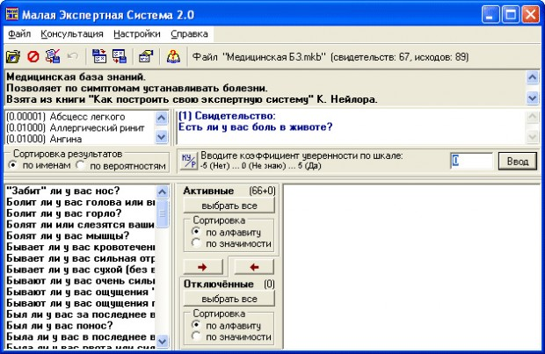

Рисунок 1.1 – Головне вікно оболонки «Мала Експертна Система 2.0»

Програма «Мала Експертна Система 2.0» представляє з себе просту оболонку експертної системи, на основі байєсівської системи логічного висновку. Оболонка призначена для проведення консультації з користувачем в будь-якої прикладної області з метою визначення ймовірностей можливих результатів і використовує для цих цілей оцінку правдоподібності деяких передумов, які система отримує від користувача.

Одним з основних переваг цієї програми є можливість створення, редагування і зміни бази знань, створеної самим користувачем. Для цього можна використовувати «Редактор баз знань», що поставляється разом з «Малої Експертної Системою». Вікно редактора представлено на рисунку 1.2.

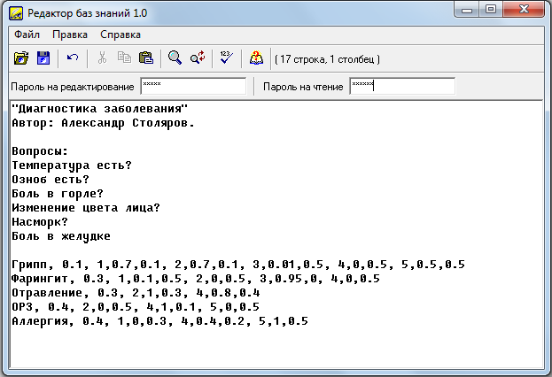

Рисунок 1.2 – Вікно редактора баз знань

Але ознайомившись краще з розробкою, інтерфейс виявився недостатньо інтуітивно-зрозумілим для посереднього користувача, тому в своїй розробці упор було зроблено саме на цю складову, щоб, навіть, користувач який має мінімальний досвід в роботі з комп’ютером, міг з лекістью користуватися програмою.

1.3 Обґрунтування середовища розробки та вибору мови програмування

У якості мови програмування було обранно мову С++.

Мова програмування C++ найбільш поширена серед розробників програмного забезпечення. Вона є дуже зручною у розробці прикладних програм; драйверів пристроїв; розробка ОС; відео ігор. Реалізацією мови С++ займаються одночасно декілька проектів як безкоштовних, так і комерційних, а саме: GNU, Microsoft і Embarcadero (Borland).

Середовищем розробки було обрано Qt Creator.

Qt Creator — кросплатформенний інструментарій розробки програмного забезпечення (ПЗ) мовою програмування C++. Дозволяє запускати написане за його допомогою ПЗ на більшості сучасних операційних систем (ОС), просто компілюючи текст програми для кожної операційної системи без зміни серцевого коду. Містить всі основні класи, які можуть бути потрібні для розробки прикладного програмного забезпечення, починаючи з елементів графічного інтерфейсу й закінчуючи класами для роботи з мережею, базами даних, OpenGL, SVG і XML. Бібліотека дозволяє керувати потоками, працювати з мережею та забезпечує кросплатформенний доступ до файлів.

Qt Creator має вбудований редактор форм, що дає змогу власноруч прописувати стиль форми можливостями мови CSS. Підтримує CMake, що дає змогу писати кросплатформенні додатки. З відомих додатків Qt використовує Google Earth, завдяки зручності використання цієї IDE .

Була обрана за можливість розробляти кросплатформенні проекти, легке перенесення проекту з однієї ОС у іншу, можливість написання мобільних додатків мовою С++, широкий вибір інструментів для розробки програмного забезпечення та зручний інтерфейс.

У якості СУБД обрано MySQL.

MySQL — це система управління базами даних.

База даних являє собою структуровану сукупність даних. Ці дані можуть бути будь-якими — від простого списку майбутніх покупок до переліку експонатів картинної галереї або величезної кількості інформації в корпоративній мережі. Для запису, вибірки й обробки даних, що зберігаються в комп'ютерній базі даних, необхідна система управління базою даних, якою і є ПО MySQL. Оскільки комп'ютери чудово справляються з обробкою великих обсягів даних, управління базами даних відіграє центральну роль в обчисленнях. Реалізовано таке управління може бути по-різному - як у вигляді окремих утиліт, так і у вигляді коду, що входить до складу інших додатків.

MySQL — це система управління реляційними базами даних.

В реляційній базі даних дані зберігаються не всі скопом, а в окремих таблицях, завдяки чому досягається виграш в швидкості і гнучкості. Таблиці зв'язуються між собою за допомогою відносин, завдяки чому забезпечується можливість об'єднувати при виконанні запиту дані з декількох таблиць. SQL як частина системи MySQL можна охарактеризувати як мову структурованих запитів й одну з найвикористовуваних мов для доступу до баз даних.

Програмне забезпечення MySQL — це ПЗ з відкритим кодом.

ПЗ з відкритим кодом означає, що застосовувати і модифікувати його може будь-хто. Таке ПЗ можна отримувати по Internet і використовувати безкоштовно. При цьому кожен користувач може вивчити вихідний код і змінити його відповідно до своїх потреб. Використання програмного забезпечення MySQL регламентується ліцензією GPL (GNU General Public License), в якій зазначено, що можна і чого не можна робити з цим програмним забезпеченням в різних ситуаціях. Якщо робота у рамках GPL вас не влаштовує або планується вбудовування MySQL-коду в комерційний додаток, є можливість купити комерційну ліцензовану версію у компанії MySQL AB. See section 1.6.3 ліцензії на ПЗ MySQL.

MySQL є дуже швидким, надійним і легким у використанні. MySQL має також ряд зручних можливостей, розроблених в тісному контакті з користувачами. Спочатку сервер MySQL розроблявся для управління великими базами даних з метою забезпечити більш високу швидкість роботи в порівнянні з існуючими на той момент аналогами. І ось вже протягом декількох років даний сервер успішно використовується в умовах промислової експлуатації з високими вимогами. Незважаючи на те що MySQL постійно вдосконалюється, він вже сьогодні забезпечує широкий спектр корисних функцій. Завдяки своїй доступності, швидкості і безпеки MySQL дуже добре підходить для доступу до баз даних по Internet.

Технічні можливості СУБД MySQL.

MySQL є системою клієнт-сервер, яка містить багатопоточний SQL-сервер, що забезпечує підтримку різних обчислювальних машин баз даних, а також кілька різних клієнтських програм і бібліотек, засоби адміністрування і широкий спектр програмних інтерфейсів (API). Також поставляється у вигляді багатопоточної бібліотеки, яку можна підключити до користувача додатком і отримати компактний, швидкий і легкий в управлінні продукт.

2 опис етапів реалізації